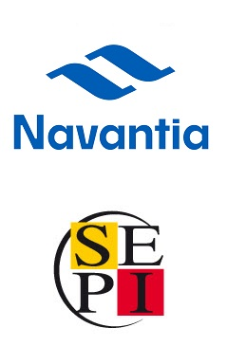

13 agosto 2020

A nuestros grupos de interés:

Reconocemos que un requisito clave para participar en el Pacto Mundial de las Naciones Unidas es la preparación y la publicación anual de una Comunicación sobre el Progreso (COP) que incluya una declaración de apoyo continuo al Pacto Mundial, una descripción de acciones prácticas en relación con los diez principios del Pacto Mundial, y una medición de los resultados actuales o esperados.

Este año, Navantia, S.A., S.M.E. no podrá cumplir con el plazo para la comunicación y la publicación de nuestro COP debido a situación excepcional que están viviendo la empresa con la llegada de la COVID-19 que está afectando a la actividad diaria de las empresas españolas.

Por la presente solicitamos una prórroga del plazo para así poder enviar un COP que describa los esfuerzos de nuestra empresa y el progreso en la implementación de los principios del Pacto Mundial. Nuestro informe COP se publicará en el sitio web del Pacto Mundial a más tardar el 31 de octubre de 2020.

Atentamente,

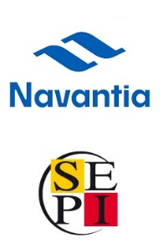
Javier Cordero
Director
Responsabilidad Social Corporativa
NAVANTIA (Grupo SEPI)

C/ Velázquez, 132
28006 Madrid
Tel.: +34 91 335 87 67
acorderof@navantia.es
www.navantia.es

